Завдання із зарубіжної літератури
Літературний фотоквест
«Сторінками улюблених творів»

Уважно прочитай і виконай завдання. Це цікаво!
- Сфотографуй те, що просила у Вакули вередлива красуня Оксана з Диканьки.
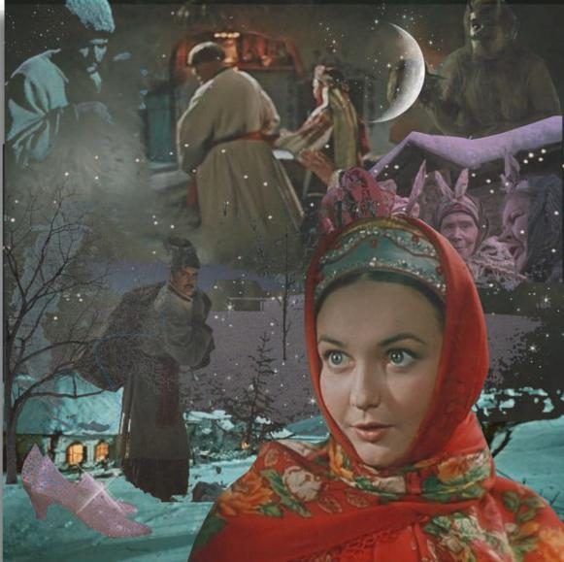
- Сфотографуй листівку до свята, ніч напередодні якого змінила життя Скруджа
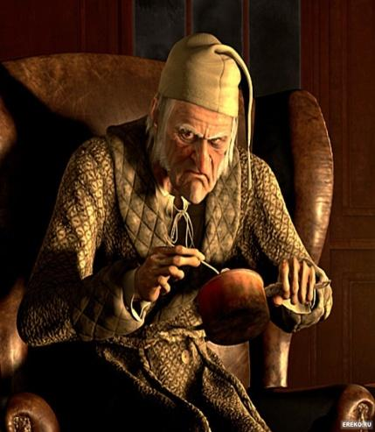
- Сфотографуйся з тим, що тримала в руках Евеліна під час першої зустрічі з Петрусем
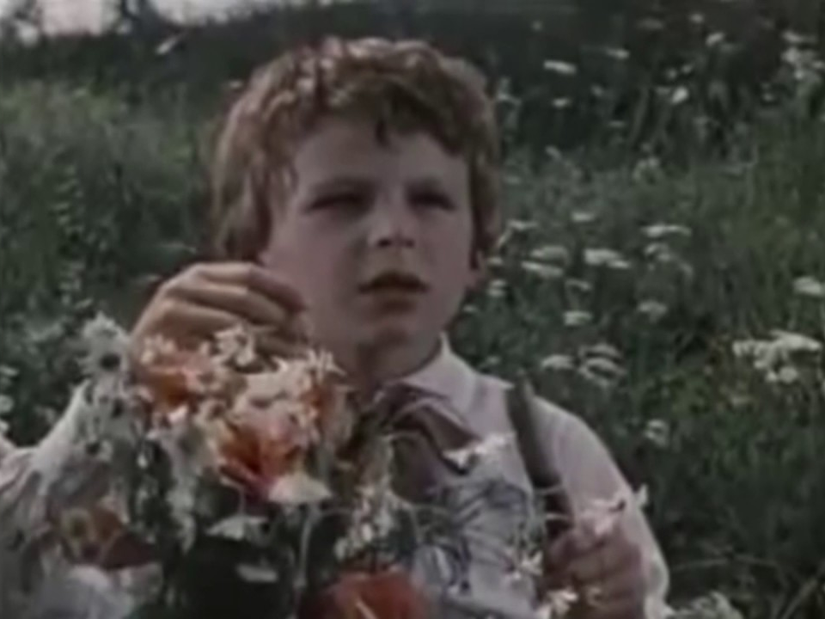
- Сфотографуй те, що люди майбутнього хотіли знищити посеред площі

